Több mint 10 százalékos növekedéssel zárta a BUX index az áprilist
Szolidabb periódust követően ismét lendületet vett a Budapesti Értéktőzsde az országgyűlési választásokat követően. A BUX index 133 787,99 ponton zárta az áprilist, amely 10,2 százalékos emelkedést jelent márciushoz képest. A részvénypiaci aktivitás még tovább élénkült, a forgalom meghaladta az előző havi szintet. A legnépszerűbb részvények sorrendjében az OTP Bank, a MOL és a Richter Gedeon hármasa zárt az élen, 588,3, 78,9 és 74,6 milliárd forint értékű forgalommal, míg a brókercégek között továbbra is a WOOD & Company foglalta el az első helyet, a Concorde-ot és az ERSTE-t megelőzve.
A nemzetközi tőzsdéken a befektetők figyelme elsősorban az amerikai jegybanki kamatdöntésre, a gyorsjelentési szezonra – különösen a technológiai szektorra – és a geopolitikai fejleményekre irányult, amelyek összességében vegyes mozgásokat eredményeztek a vezető piacokon.
Itthon több hazai tényező is formálta a befektetői hangulatot a kibocsátók 2025. évi üzleti jelentéseinek közzétételein túl. A hónap elején módosult a BUX indexkosár összetétele, amelybe új részvénysorozatként bekerült az MBH Bank, a PannErgy és a Shopper Park Plus, így az index immár 18 komponensből épül fel. A súlyozásban továbbra is az OTP Bank (42,55%), a MOL (21,40%) és a Richter Gedeon (18,24%) részvényei domináltak – az április 1-jei adatok szerint.
Az április 12-i, vasárnapi országgyűlési választásokat követően élénk kereskedés indult meg a Budapesti Értéktőzsdén, amely a részvénypiacokon is erősödést hozott. A BUX index ennek hatására emelkedő pályára állt, majd április 15-én elérte eddigi legmagasabb csúcsát, 139 499,37 ponton. A mutató márciushoz viszonyítva végül 10,2 százalékos növekedéssel, 133 787,99 ponton fejezte be az áprilist, amelyhez a BUMIX és a CETOP NTR index is igazodott, 9 133,99 és 2 718,76 pontos havi záróértékekkel.
A legnagyobb, 588,3 milliárd forint értékben az OTP Bank papírjával zajlott a kereskedés áprilisban is. A bankot a MOL és a Richter Gedeon követte: míg az olajvállalat 78,9 milliárd, a gyógyszeripari társaság 74,6 milliárd forintos forgalmat ért el. A mid-capek közül a Budapesti Értéktőzsde mint kibocsátó emelkedett ki, 81,6 százalékos árfolyam-növekedést produkált márciushoz képest.
A választásokat követő kereskedési napon, április 13-án 126,8 milliárd forintos forgalom realizálódott, amellyel az adott nap a tőzsde történetének legaktívabb időszakai közé került. A havi azonnali részvénypiaci forgalom is kiemelkedően alakult, összesen 814,4 milliárd forintot tett ki, ami napi átlagban 40,7 milliárd forintnak felelt meg, ilyen intenzitásra legutóbb 2007-ben volt példa a BÉT-en.
A befektetési szolgáltatók versenyében ebben a hónapban is a WOOD & Company zárt az első helyen 501,6 milliárd forinttal. A brókercéget a Concorde 424,6 milliárd, az ERSTE pedig 284,3 milliárd forinttal követte.
A kibocsátói oldalon is bővült a kínálat, miután az Urban Plaza Plus Nyrt. részvényei megjelentek a Standard kategóriában. A társaság a kiskereskedelmi ingatlanpiacon aktív szereplőként csatlakozott a szabályozott piachoz, portfóliójának központi eleme a KÖKI Bevásárlóközpont.
Ezen felül április során a magyar tőkepiac múltjára is nagyobb figyelem irányult egy, az MNMKK Magyar Kereskedelmi és Vendéglátóipari Múzeum által szervezett időszaki kiállítás révén, amely a tőzsde 1990. évi újraalapítását megelőző történeti időszakot (1864–1948) mutatja be.
Sajtókapcsolat:
- media@bse.hu
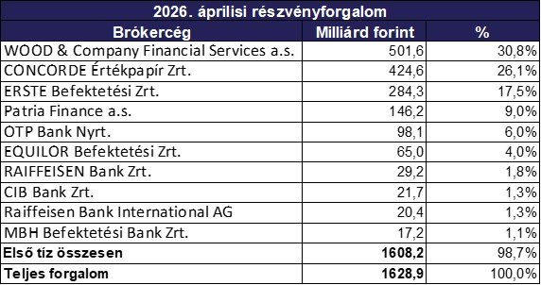 | © Budapesti Értéktőzsde
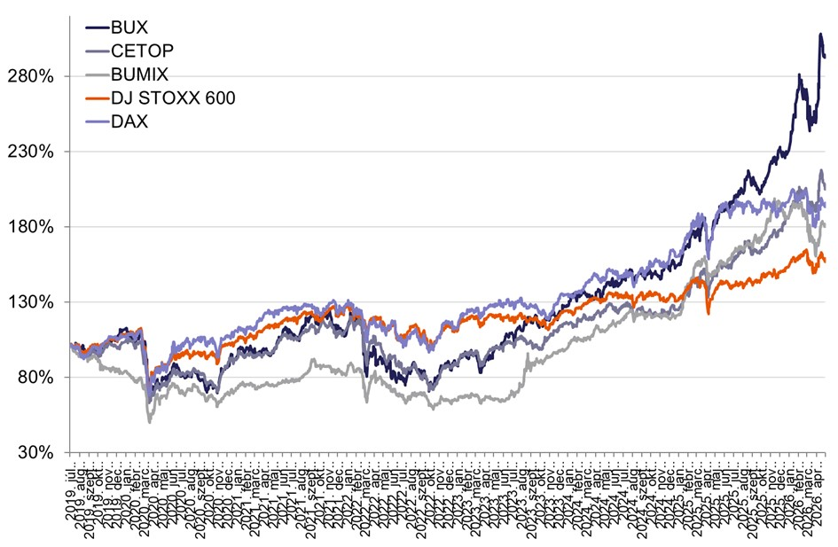 | © Budapesti Értéktőzsde
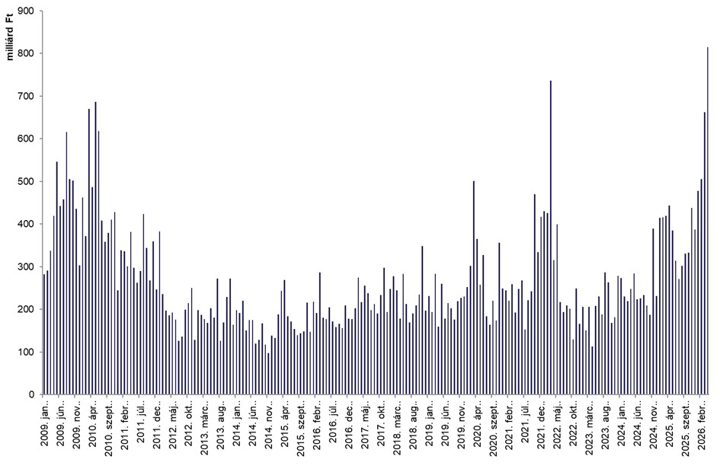 | © Budapesti Értéktőzsde
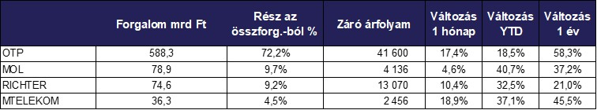 | © Budapesti Értéktőzsde
Eredeti tartalom: Budapesti Értéktőzsde Nyrt.
Továbbította: Helló Sajtó! Üzleti Sajtószolgálat
Ez a sajtóközlemény a következő linken érhető el:

